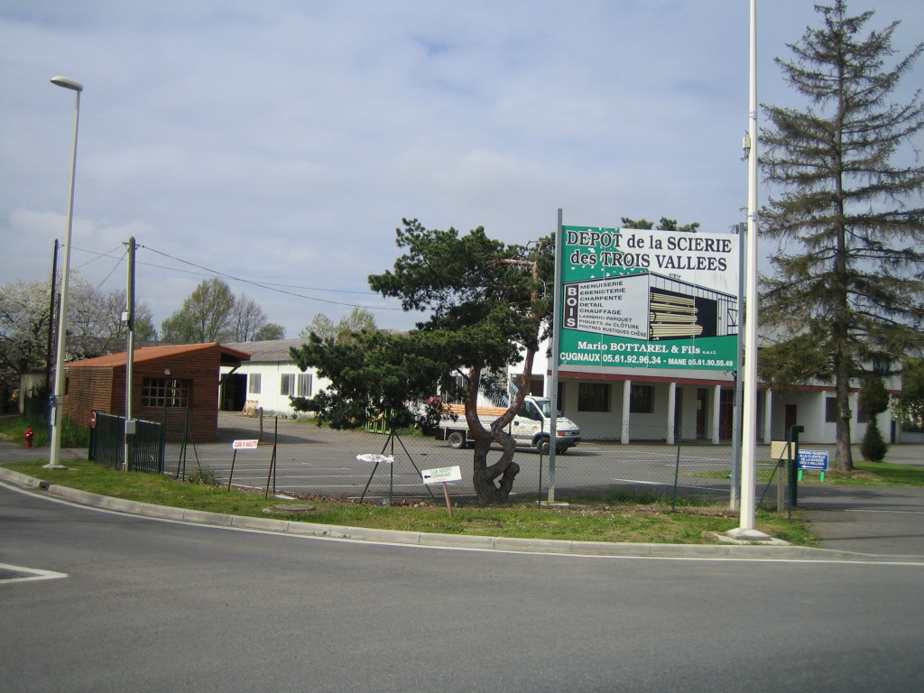

LE DEPOT DE LA SCIERIE DES TROIS VALLEES

